Lampiran 1 Rencana Pelaksanaan Pembelajaran (RPP)
RENCANA PELAKSANAAN PEMBELAJARAN
(RPP)
Satuan Pendidikan : SMPN 2 Kabun
Mata Pelajaran : Matematika
Kelas/Semester : VIII/Ganjil
Materi pokok : Sistem Persamaan Linier Dua Variabel
Alokasi waktu : 4 × Pertemuan (45 Menit)
- Kompetensi Inti
KI 1: Menghargai dan menghayati ajaran agama yang dianutnya.
KI 2: Menunjukkan perilaku jujur, disiplin, tanggung jawab, peduli (toleransi, gotong royong), santun, percaya diri dalam berinteraksi secara efektif dengan lingkungan social dan alam dalam jangkauan pergaulan dan keberadaannya.
KI 3: Memahami pengetahuan (factual, konseptual, dan procedural) berdasarkan rasa ingin tahunya tentang ilmu pengetahuan, teknologi, seni budaya terkait fenomena dan kejadian tampak mata.
KI 4: Mencoba, mengolah, dan menyaji dalam ranah konkret (menggunakan, mengurangi, merangkai, memodifikasi, dan membuat) dan ranah abstrak (menulis, membaca, menghiting, menggambar, dan mengarang) sesuai dengan yang dipelajari di sekolah dan sumber lain yang sama dalam sudut pandang/teori.
- Kompetensi Dasar Dan Indikator Pencapaian Kompetensi
Kompetensi Dasar | Indikator
- Menjelaskan sistem persamaan linier dua variabel dan penyelesaiannya yang dihubungkan dengan masalah | - Mengidentifikasi persamaan linier dua variabel  - Membuat model matematika yang berkaitan dengan PLDV  - Menentukan selesaian PLDV  - Mengidentifikasi sistem persamaan linier dua variabel  - Membuat model matematika yang berkaitan dengan SPLDV  - Menentukan selesaian SPLDV dengan grafik, substitusi, dan eliminasi
- Menyelesaikan masalah yang berkaitan dengan sistem persamaan linier dua variabel | - Menyelesaikan masalah yang berkaitan dengan sistem persamaan linier dua variabel
- Tujuan Pembelajaran
Pertemuan 1
Setelah mengikuti proses pembelajaran, peserta didik dapat:
    - Mengidentifikasi persamaan linier dua variabel
      - Memahami konsep persamaan linier dua variabel
Pertemuan 2
Setelah mengikuti proses pembelajaran, peserta didik dapat:
    - Membuat model matematika yang berkaitan dengan PLDV
      - Menjelaskan model dan sistem persamaan linier dua variabel
      - Membuat model matematika yang berkaitan dengan PLDV
Pertemuan 3
Setelah mengikuti proses pembelajaran, peserta didik dapat:
    - Menentukan selesaian PLDV
      - Menentukan nilai variabel persamaan linier dua variabel dalam kehidupan sehari-hari
Pertemuan 4
Setelah mengikuti proses pembelajaran, peserta didik dapat:
    - Mengidentifikasi sistem persamaan linier dua variabel
      - Mengidentifikasi sistem persamaan linier dua variabel
    - Membuat model matematika yang berkaitan dengan SLDV
- Materi Pembelajaran
Persamaan Linier Dua Variabel
- Penyelesaian persamaan linier dua variabel
- Model dan sistem persamaan linier dua variabel
Fakta
- Persamaan Linier Dua Variabel
- Sistem Persamaan Linier Dua Variabel
- Sistem Persamaan Linier Tiga Variabel
- Sistem Pertidaksamaan Linier Dua Variabel
- Konstanta
- Koefisien
- Variabel
- Himpunan Penyelesaian
Konsep
- Persamaan linier dua variabel adalah persamaan yang didefenisikan sebagai ax + by + c = 0 dengan a dan b tidak keduannya nol, di mana x dan y adalah variabel, a koefisien dari x, b koefisien dari y, dan c adalah konstanta. Misalkan a, b, dan c bilangan real dan a, b keduannya tidak nol. Himpunan penyelesaian persamaan linier ax + by = c adalah himpunan semua pasangan (x, y) yang memenuhi persamaan linier tersebut.
- Bentuk umum sistem persamaan linier dua variabel x dan y adalah ax1 + by1 = c1 ax2 + by2 = c2 dengan a1, a2, b1, b2, c1, dan c2 bilangan real; a1 dan b1 tidak keduannya nol; a2 dan b2 tidak keduannya 0. x, y :variabel a1, a2 : koefisien variabel y c1, c2: konstanta persamaan.
Prinsip
- Menentukan himpunan penyelesaian dari persamaan linier dua variabel, sistem persamaan linier dua variabel, sistem persamaan linier tiga variabel, sistem pertidaksamaan linie dua variabel
Prosedor
- Langkah-lagkah untuk menentukan himpunan penyelesaian dari sistem persamaan linier dua variabel, sistem persamaan linier dua variabel, sistem persamaan linier tiga variabel, sisem pertidaksamaan linier dua variabel.

- Metode Pembelajaran
- Model : Investigasi Kelompok
- Metode : Diskusi dan tanya jawab
- Sumber Belajar
- As’ari Abdul Rahman, dkk (2016). Matematika jilid 1 untuk SMP kelas VIII. Edisi Revisi 2016. Jakarta: kementerian pendididkan dan kebudayaan
- Langkah-Langkah Pembelajaran
- Pertemuan 1
Kegiatan Guru | Kegiatan Siswa | Waktu (Menit)
Pedahuluan |  | 10 Menit
- Mengucapkan salam, mengecek kehadiran, berdo’a dan menyiapkan siswa untuk mengikuti pembelajaran.  - Menyampaikan manfaat dan tujuan pembelajaran mengenai tentang sistem persamaan linier dua variabel.  - Menjelaskan langkah-langkah pembelajaran berdasarkan pembelajaran Group investigation. | - Membalas salam, berdo’a, memperhatikan guru dan merespon pertanyaan guru.  - Mendengarkan dan menyimak penjelasan yang diberikan guru.  - Mendengarkan dan menyimak penjelasan yang diberikan guru.
Kegiatan Inti |  | 70 Menit
Langkah 1: Seleksi Topik
- Memberikan materi tentang sistem persamaan linier dua variabel.  - Membagi kelompok 4-5 orang secara heterogen.  - Membagikan soal yang berkaitan dengan sistem persamaan linier dua variabel.  - Dengan diskusi secara kelompok siswa menemukan penyelesaian tentang sistem persamaan linier dua variabel. | - Mendengarkan dan menerima penjelasan dari guru tentang sistem persamaan linier dua variabel.  - Bergabung kedalam kelompok yang telah ditentukan.  - Menerima dan melihat soal-soal yang akan dikerjakan oleh masing-masing kelompok.  - Dapat menemukan penyelesaian tentang sistem persamaan linier dua variabel.
Langkah 2 : Tahap Perencanaan
- Memotivasi siswa untuk mengajukan banyak pertanyaan terkait dengan sistem persamaan linier dua variabel.  - Mengarahkan siswa untuk mengembangkan tentang sistem persamaan liner dua variabel. | - Mengajukan pertanyaan terkait dengan sistem persamaan linier dua variabel.  - Merencanakan apa yang akan mereka kembangkan tentang sistem persamaan linier dua variabel.
Langkah 3: Tahap Investigasi
- Mengarahkan siswa untuk mengembangkan tentang sistem persamaan linier dua variabel.  - Mengimbau untuk setiap anggota kelompok mencari penyelesaian tantang sistem persamaan linier dua variabel.  - Mengawasi dan membimbing siswa yang mengalami kesulitan dalam sistem persamaan linier dua variabel.  - Mengarahkan siswa untuk penyelesaian tentang sistem persamaan linier dua variabel.  - Setiap anggota kelompok berdiskusi dan bertukar pikir mengenai sistem persamaan linier dua variabel. | - Menyelidiki soal tentang sistem persamaan linier dua variabel.  - Setiap anggota kelompok mencari penyelesaian tentang sistem persamaan linier dua variabel.  - Bertanya kepada guru tentang sistem persamaan linier dua variabel  - Mendengarkan arahan guru tentang sistem persamaan linier dua variabel.  - Bersama-sama dengan anggota kelompok lainnya siswa memberikan masukan mengenai sistem persamaan linier dua variabel.
Langkah 4: Tahap Pengorganisasian
- Mengarahkan siswa membuat ringkasan dari hasil diskusi.  - Mengarahkan siswa untuk mempresentasikan apa yang akan mereka presentasikan didepan kelas secara kelompok.  - Menyuruh siswa agar memilih salah satu anggota kelompok untuk mempresentasikan hasil diskusi kelompok didepan kelas. | - Membuat hasil ringkasan dari hasil diskusi.  - Mempersiapkan apa yang akan mereka presentasikan didepan kelas secara kelompok.  - Memilih salah satu anggota kelompok untuk mempresentasikan hasil diskusi kelompok didepan kelas.
Langkah 5: Tahap Presentasi
- Membimbing siswa untuk mempresentasikan hasil diskusi kelompok didepan kelas.  - Memotivasi setiap kelompok yang bukan penyaji untuk mengajukan pertanyaan, tanggapan atau saran terhadap topic yang disajikan.  - Mengarahkan siswa untuk menulis topic yang disajikan. | - Mempresentasikan hasil diskusi kelompok didepan kelas.  - Setiap kelompok yang bukan penyaji mengajukan pertanyaan, tanggapan atau saran terhadap topic yang disajikan.  - Masing-masing siswa menulis topic yang disajikan oleh penyaji.
Kegiatan Penutup |  | 10 Menit
Langkah 6: Tahap Evaluasi
- Membuat kesimpulan bersama siswa.  - Menutup pelajaran dengan mengucapkan salam. | - Membalas salam.

- Pertemuan 2
Kegiatan Guru | Kegiatan Siswa | Waktu (Menit)
Pedahuluan |  | 10 Menit
- Mengucapkan salam, mengecek kehadiran, berdo’a dan menyiapkan siswa untuk mengikuti pembelajaran.  - Menyampaikan manfaat dan tujuan pembelajaran mengenai tentang model matematika yang berkaitan dengan PLDV.  - Menjelaskan langkah-langkah pembelajaran berdasarkan pembelajaran Group investigation. | - Membalas salam, berdo’a, memperhatikan guru dan merespon pertanyaan guru.  - Mendengarkan dan menyimak penjelasan yang diberikan guru.  - Mendengarkan dan menyimak penjelasan yang diberikan guru.
Kegiatan Inti |  | 70 Menit
Langkah 1: Seleksi Topik
- Memberikan materi tentang model matematika yang berkaitan dengan PLDV.  - Membagi kelompok 4-5 orang secara heterogen.  - Membagikan soal yang berkaitan dengan model matematika yang berkaitan dengan PLDV.  - Dengan diskusi secara kelompok siswa menemukan penyelesaian tentang model matematika yang berkaitan dengan PLDV. | - Mendengarkan dan menerima penjelasan dari guru tentang model matematika yang berkaitan dengan PLDV.  - Bergabung kedalam kelompok yang telah ditentukan.  - Menerima dan melihat soal-soal yang akan dikerjakan oleh masing-masing kelompok.  - Dapat menemukan penyelesaian tentang model matematia yang berkaitan dnegan PLDV.
Langkah 2 : Tahap Perencanaan
- Memotivasi siswa untuk mengajukan banyak pertanyaan terkait dengan model matematika yang berkaitan dengan PLDV.  - Mengarahkan siswa untuk mengembangkan tentang model matematika yang berkaitan dengan PLDV. | - Mengajukan pertanyaan terkait dengan model matematika yang berkaitan degan PLDV.  - Merencanakan apa yang akan mereka kembangkan tentang model matematika yang berkaitan dnegan PLDV.
Langkah 3: Tahap Investigasi
- Mengarahkan siswa untuk mengembangkan tentang model matematika yang berkaitan dengan PLDV.  - Mengimbau untuk setiap anggota kelompok mencari penyelesaian tantang model matematika yang berkaitan dengan PLDV.  - Mengawasi dan membimbing siswa yang mengalami kesulitan dalam model matematika yang berkaitan dengan PLDV.  - Mengarahkan siswa untuk penyelesaian tentang model matematika yang berkaitan dengan PLDV.  - Setiap anggota kelompok berdiskusi dan bertukar pikir mengenai model matematika yang berkaitan dengan PLDV. | - Menyelidiki soal tentang model matematika yng berkaitan dengan PLDV.  - Setiap anggota kelompok mencari penyelesaian tentang model matematika yang berkaitan dengan PLDV.  - Bertanya kepada guru tentang model matematika yang berkaitan dengan PLDV.  - Mendengarkan arahan guru tentang model matematika yang beraitan dengan PLDV.  - Bersama-sama dengan anggota kelompok lainnya siswa memberikan masukan mengenai model matematika yang berkaitan dengan PLDV.
Langkah 4: Tahap Pengorganisasian
- Mengarahkan siswa membuat ringkasan dari hasil diskusi.  - Mengarahkan siswa untuk mempresentasikan apa yang akan mereka presentasikan didepan kelas secara kelompok.  - Menyuruh siswa agar memilih salah satu anggota kelompok untuk mempresentasikan hasil diskusi kelompok didepan kelas. | - Membuat hasil ringkasan dari hasil diskusi.  - Mempersiapkan apa yang akan mereka presentasikan didepan kelas secara kelompok.  - Memilih salah satu anggota kelompok untuk mempresentasikan hasil diskusi kelompok didepan kelas.
Langkah 5: Tahap Presentasi
- Membimbing siswa untuk mempresentasikan hasil diskusi kelompok didepan kelas.  - Memotivasi setiap kelompok yang bukan penyaji untuk mengajukan pertanyaan, tanggapan atau saran terhadap topic yang disajikan.  - Mengarahkan siswa untuk menulis topic yang disajikan. | - Mempresentasikan hasil diskusi kelompok didepan kelas.  - Setiap kelompok yang bukan penyaji mengajukan pertanyaan, tanggapan atau saran terhadap topic yang disajikan.  - Masing-masing siswa menulis topic yang disajikan oleh penyaji.
Kegiatan Penutup |  | 10 Menit
Langkah 6: Tahap Evaluasi
- Membuat kesimpulan bersama siswa.  - Menutup pelajaran dengan mengucapkan salam. | - Membalas salam.

- Pertemuan 3
Kegiatan Guru | Kegiatan Siswa | Waktu (Menit)
Pedahuluan |  | - Menit
- Mengucapkan salam, mengecek kehadiran, berdo’a dan menyiapkan siswa untuk mengikuti pembelajaran.  - Menyampaikan manfaat dan tujuan pembelajaran mengenai tentang penyelesaian persamaan linier dua variabel.  - Menjelaskan langkah-langkah pembelajaran berdasarkan pembelajaran Group investigation. | - Membalas salam, berdo’a, memperhatikan guru dan merespon pertanyaan guru.  - Mendengarkan dan menyimak penjelasan yang diberikan guru.  - Mendengarkan dan menyimak penjelasan yang diberikan guru.
Kegiatan Inti |  | 70 Menit
Langkah 1: Seleksi Topik
- Memberikan materi tentang penyelesaian persamaan linier dua variabel.  - Membagi kelompok 4-5 orang secara heterogen.  - Membagikan soal yang berkaitan dengan penyelesaian persamaan linier dua variabel.  - Dengan diskusi secara kelompok siswa menemukan penyelesaian persamaan linier dua variabel. | - Mendengarkan dan menerima penjelasan dari guru tentang penyelesaian linier dua variabel.  - Bergabung kedalam kelompok yang telah ditentukan.  - Menerima dan melihat soal-soal yang akan dikerjakan oleh masing-masing kelompok.  - Dapat menemukan penyelesaian persamaan linier dua variabel.
Langkah 2 : Tahap Perencanaan
- Memotivasi siswa untuk mengajukan banyak pertanyaan terkait dengan penyelesaian persamaan linier dua variabel.  - Mengarahkan siswa untuk mengembangkan tentang penyelesaian persamaan liner dua variabel. | - Mengajukan pertanyaan terkait dengan penyelesaian persamaan linier dua variabel.  - Merencanakan apa yang akan mereka kembangkan tentang penyelesaian persamaan linier dua variabel.
Langkah 3: Tahap Investigasi
- Mengarahkan siswa untuk mengembangkan tentang penyelesaian persamaan linier dua variabel.  - Mengimbau untuk setiap anggota kelompok mencari penyelesaian persamaan linier dua variabel.  - Mengawasi dan membimbing siswa yang mengalami kesulitan dalam penyelesaian persamaan linier dua variabel.  - Mengarahkan siswa untuk penyelesaian persamaan linier dua variabel.  - Setiap anggota kelompok berdiskusi dan bertukar pikir mengenai penyelesaian persamaan linier dua variabel. | - Menyelidiki soal tentang penyelesaian persamaan linier dua variabel.  - Setiap anggota kelompok mencari penyelesaian persamaan linier dua variabel.  - Bertanya kepada guru tentang penyelesaian persamaan linier dua variabel  - Mendengarkan arahan guru tentang penyelesaian persamaan linier dua variabel.  - Bersama-sama dengan anggota kelompok lainnya siswa memberikan masukan mengenai penyelesaian persamaan linier dua variabel.
Langkah 4: Tahap Pengorganisasian
- Mengarahkan siswa membuat ringkasan dari hasil diskusi.  - Mengarahkan siswa untuk mempresentasikan apa yang akan mereka presentasikan didepan kelas secara kelompok.  - Menyuruh siswa agar memilih salah satu anggota kelompok untuk mempresentasikan hasil diskusi kelompok didepan kelas. | - Membuat hasil ringkasan dari hasil diskusi.  - Mempersiapkan apa yang akan mereka presentasikan didepan kelas secara kelompok.  - Memilih salah satu anggota kelompok untuk mempresentasikan hasil diskusi kelompok didepan kelas.
Langkah 5: Tahap Presentasi
- Membimbing siswa untuk mempresentasikan hasil diskusi kelompok didepan kelas.  - Memotivasi setiap kelompok yang bukan penyaji untuk mengajukan pertanyaan, tanggapan atau saran terhadap topic yang disajikan.  - Mengarahkan siswa untuk menulis topic yang disajikan. | - Mempresentasikan hasil diskusi kelompok didepan kelas.  - Setiap kelompok yang bukan penyaji mengajukan pertanyaan, tanggapan atau saran terhadap topic yang disajikan.  - Masing-masing siswa menulis topic yang disajikan oleh penyaji.
Kegiatan Penutup |  | 10 Menit
Langkah 6: Tahap Evaluasi
- Membuat kesimpulan bersama siswa.  - Menutup pelajaran dengan mengucapkan salam. | - Membalas salam.

- Pertemuan 4
Kegiatan Guru | Kegiatan Siswa | Waktu (Menit)
Pedahuluan |  | - Menit
- Mengucapkan salam, mengecek kehadiran, berdo’a dan menyiapkan siswa untuk mengikuti pembelajaran.  - Menyampaikan manfaat dan tujuan pembelajaran mengenai tentang mengidentifikasi sistem persamaan linier dua variabel.  - Menjelaskan langkah-langkah pembelajaran berdasarkan pembelajaran Group investigation. | - Membalas salam, berdo’a, memperhatikan guru dan merespon pertanyaan guru.  - Mendengarkan dan menyimak penjelasan yang diberikan guru.  - Mendengarkan dan menyimak penjelasan yang diberikan guru.
Kegiatan Inti |  | 70 Menit
Langkah 1: Seleksi Topik
- Memberikan materi tentang mengidentifikasi sistem persamaan linier dua variabel.  - Membagi kelompok 4-5 orang secara heterogen.  - Membagikan soal yang berkaitan dengan mengidentifikasi sistem persamaan linier dua variabel.  - Dengan diskusi secara kelompok siswa menemukan penyelesaian tentang mengidentifiaksi sistem persamaan linier dua variabel. | - Mendengarkan dan menerima penjelasan dari guru tentang mengidentifikasi sistem persamaan linier dua variabel.  - Bergabung kedalam kelompok yang telah ditentukan.  - Menerima dan melihat soal-soal yang akan dikerjakan oleh masing-masing kelompok.  - Dapat menemukan penyelesaian tentang mengidentifikasi sistem persamaan linier dua variabel.
Langkah 2 : Tahap Perencanaan
- Memotivasi siswa untuk mengajukan banyak pertanyaan terkait dengan mengidentifikasi sistem persamaan linier dua variabel.  - Mengarahkan siswa untuk mengembangkan tentang mengidentifikasi sistem persamaan liner dua variabel. | - Mengajukan pertanyaan terkait dengan mengidentifikasi sistem persamaan linier dua variabel.  - Merencanakan apa yang akan mereka kembangkan tentang mengidentifikasi sistem persamaan linier dua variabel.
Langkah 3: Tahap Investigasi
- Mengarahkan siswa untuk mengembangkan tentang mengidentifikasi sistem persamaan linier dua variabel.  - Mengimbau untuk setiap anggota kelompok mencari penyelesaian tantang mengidentifikasi sistem persamaan linier dua variabel.  - Mengawasi dan membimbing siswa yang mengalami kesulitan dalam mengidentifikasi sistem persamaan linier dua variabel.  - Mengarahkan siswa untuk penyelesaian tentang mengidentifikasi sistem persamaan linier dua variabel.  - Setiap anggota kelompok berdiskusi dan bertukar pikir mengenai mengidentifikasi sistem persamaan linier dua variabel. | - Menyelidiki soal tentang mengidentifikasi sistem persamaan linier dua variabel.  - Setiap anggota kelompok mencari penyelesaian tentang mengidentifikasi sistem persamaan linier dua variabel.  - Bertanya kepada guru tentang mengidentifikasi sistem persamaan linier dua variabel  - Mendengarkan arahan guru tentang mengidentifikasi sistem persamaan linier dua variabel.  - Bersama-sama dengan anggota kelompok lainnya siswa memberikan masukan mengenai mengidentifikasi sistem persamaan linier dua variabel.
Langkah 4: Tahap Pengorganisasian
- Mengarahkan siswa membuat ringkasan dari hasil diskusi.  - Mengarahkan siswa untuk mempresentasikan apa yang akan mereka presentasikan didepan kelas secara kelompok.  - Menyuruh siswa agar memilih salah satu anggota kelompok untuk mempresentasikan hasil diskusi kelompok didepan kelas. | - Membuat hasil ringkasan dari hasil diskusi.  - Mempersiapkan apa yang akan mereka presentasikan didepan kelas secara kelompok.  - Memilih salah satu anggota kelompok untuk mempresentasikan hasil diskusi kelompok didepan kelas.
Langkah 5: Tahap Presentasi
- Membimbing siswa untuk mempresentasikan hasil diskusi kelompok didepan kelas.  - Memotivasi setiap kelompok yang bukan penyaji untuk mengajukan pertanyaan, tanggapan atau saran terhadap topic yang disajikan.  - Mengarahkan siswa untuk menulis topic yang disajikan. | - Mempresentasikan hasil diskusi kelompok didepan kelas.  - Setiap kelompok yang bukan penyaji mengajukan pertanyaan, tanggapan atau saran terhadap topic yang disajikan.  - Masing-masing siswa menulis topic yang disajikan oleh penyaji.
Kegiatan Penutup |  | 10 Menit
Langkah 6: Tahap Evaluasi
- Membuat kesimpulan bersama siswa  - Menutup pelajaran dengan mengucapkan salam. | - Membalas salam.

Kabun, Juni 2021
Guru Bidang Studi Peneliti

Leli Bangun, S.Pd Rafikha Turahmi
NPM: 171114022

Mengetahui
Kepala Sekolah SMP Negeri 2 Kabun

Ernawati, M.Ag

Lampiran 2 Kisi-Kisi Angket Minat Belajar Siswa
No | Indikator Minat Belajar | No. Butir
 |  | Positif | Negatif
1. | Perasaan senang | 1, 2 dan 3 | 4, 5, dan 15
2. | Ketertarikan siswa | 6, 7 dan 8 | 9, 10, dan 16
3. | Keterlibatan siswa | 11, 12, 13 dan 14 | 20, 24, 25, dan 26
4. | Rajin dan semangat mengerjakan tugas | 21, 22 dan 23 | 17, 18, dan 19
5. | Tekun dan disiplin dalam belajar | 27 dan 28 | 29 dan 30

Lampiran 3 Angket Minat Belajar Siswa
ANGKET MINAT BELAJAR SISWA
Nama Lengkap :
Kelas :

Petunjuk pengisisan:
Dibawah ini terdapat sejumlah pernyataan yang menggambarkan kondisi anda dalam menghadapi mata pelajaran matematika. Bacalah setiap pernyataan dibawah ini dengan seksama kemudian berikanlah jawaban anda pada lembar jawaban yang tersediakan dengan cara menceklis ($√$). Jawaban yang anda berikan tidak mempengaruhi nilai pelajaran matematika anda.
Keterangan:
- SS : Apabila anda sangat setuju melakukan pernyataan tersebut
- S : Apabila anda setuju melakukan pernyataan tersebut
- TS : Apabila anda tidak setuju melakukan pernyataan tersebut
- STS : Apabila anda sangat tidak setuju melakukan pernyataan tersebut

No | Pernyataan | SS | S | TS | STS
1. | Saya menyukai pelajaran matematika pada materi sistem persamaan linier dua variabel karena materi tersebut mudah dipahami
2. | Saya dengan teman suka memahami materi-materi matematika
3. | Saya merasa antusias ketika belajar matematika dengan diskusi
4. | Saya merasa belajar matematika kurang menyenangkan karena matematika adalah pelajaran yang sangat sulit dimana terdapat banyak rumus-rumus dan perhitungan yang sulit
5. | Saya tertutup terhadap berlangsungnya diskusi kelompok
6. | Saya suka belajar dengan model investigasi kelompok
7. | Saya focus selama diskusi berlangsung
8. | Saya bersemangat membuat makalah kelompok pada materi sistem persamaan linier dua variabel
9. | Saya tidak menjawab pertanyaan guru yang mengenai sistem persamaan linier dua variabel karena takut jawaban saya salah
10. | Saya enggan untuk memperhatikan presentasi kelompok lain
11. | Selama pembelajaran matematika saya berani mengemukakan pendapat
12. | Saya ikut serta dalam berlangsungnya diskusi kelompok tentang materi sistem persamaan linier dua variabel
13. | Saya bersedia mempresentasikan hasil kerja kelompok matematika di depan kelas
14. | Ketika berlangsungnya diskusi kelompok kami membagi tugas untuk menyelesaikan makalah
15. | Saya tidak suka ketika ada tugas matematika
16. | Menurut saya belajar matematika dengan diskusi kelompok adalah hal yang tidak menarik
17. | Saya tidak berminat membuat catatan matematika yang sudah diajarkan
18. | Saya merasa bosan ketika presentasi hasil diskusi kelompok
19. | Saya tidak pernah terlibat dalam diskusi kelompok
20. | Saya merasa malu ketika disuruh mengerjakan soal di depan kelas
21. | Saya bersemangat mengerjakan soal sistem persamaan linier dua variabel yang diberikan oleh guru
22. | Saya selalu mengerjakan tugas yang diberikan oleh guru
23. | Saya mengulang kembali pelajaran sistem persamaan linier dua variabel di rumah
24. | Saya diam dan tidak bertanya walaupun kurang paham dengan materi yang diajarkan
25. | Saya tidak terlibat dalam pembuatan makalah kelompok pada materi sistem persamaan linier dua variabel
26. | Memperhatikan penyelesaian guru mengenai materi matematika membuat saya mengantuk
27. | Saya tetap berusaha mengerjakan soal-soal matematika yang sulit meski perlu waktu lama
28. | Saya selalu tepat waktu dalam pengumpulan tugas matematika yang diberikan oleh guru
29. | Saya enggan mengerjakan tugas matematika yang rumit
30. | Berbicara dengan teman lebih asyik dibandingkan diskusi kelompok

Lampiran 4 Hasil Angket Validator
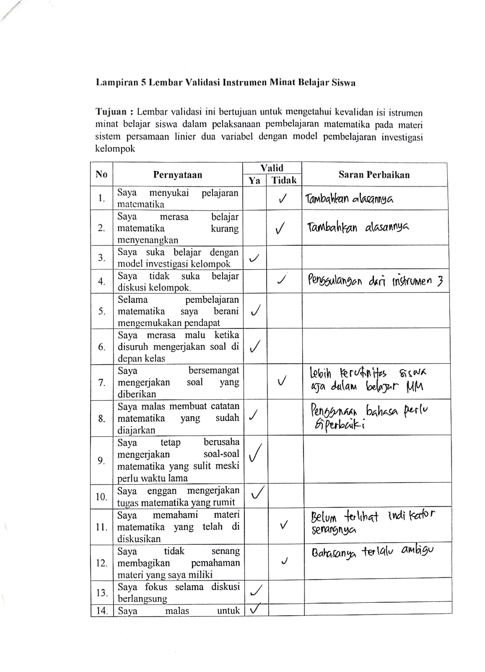

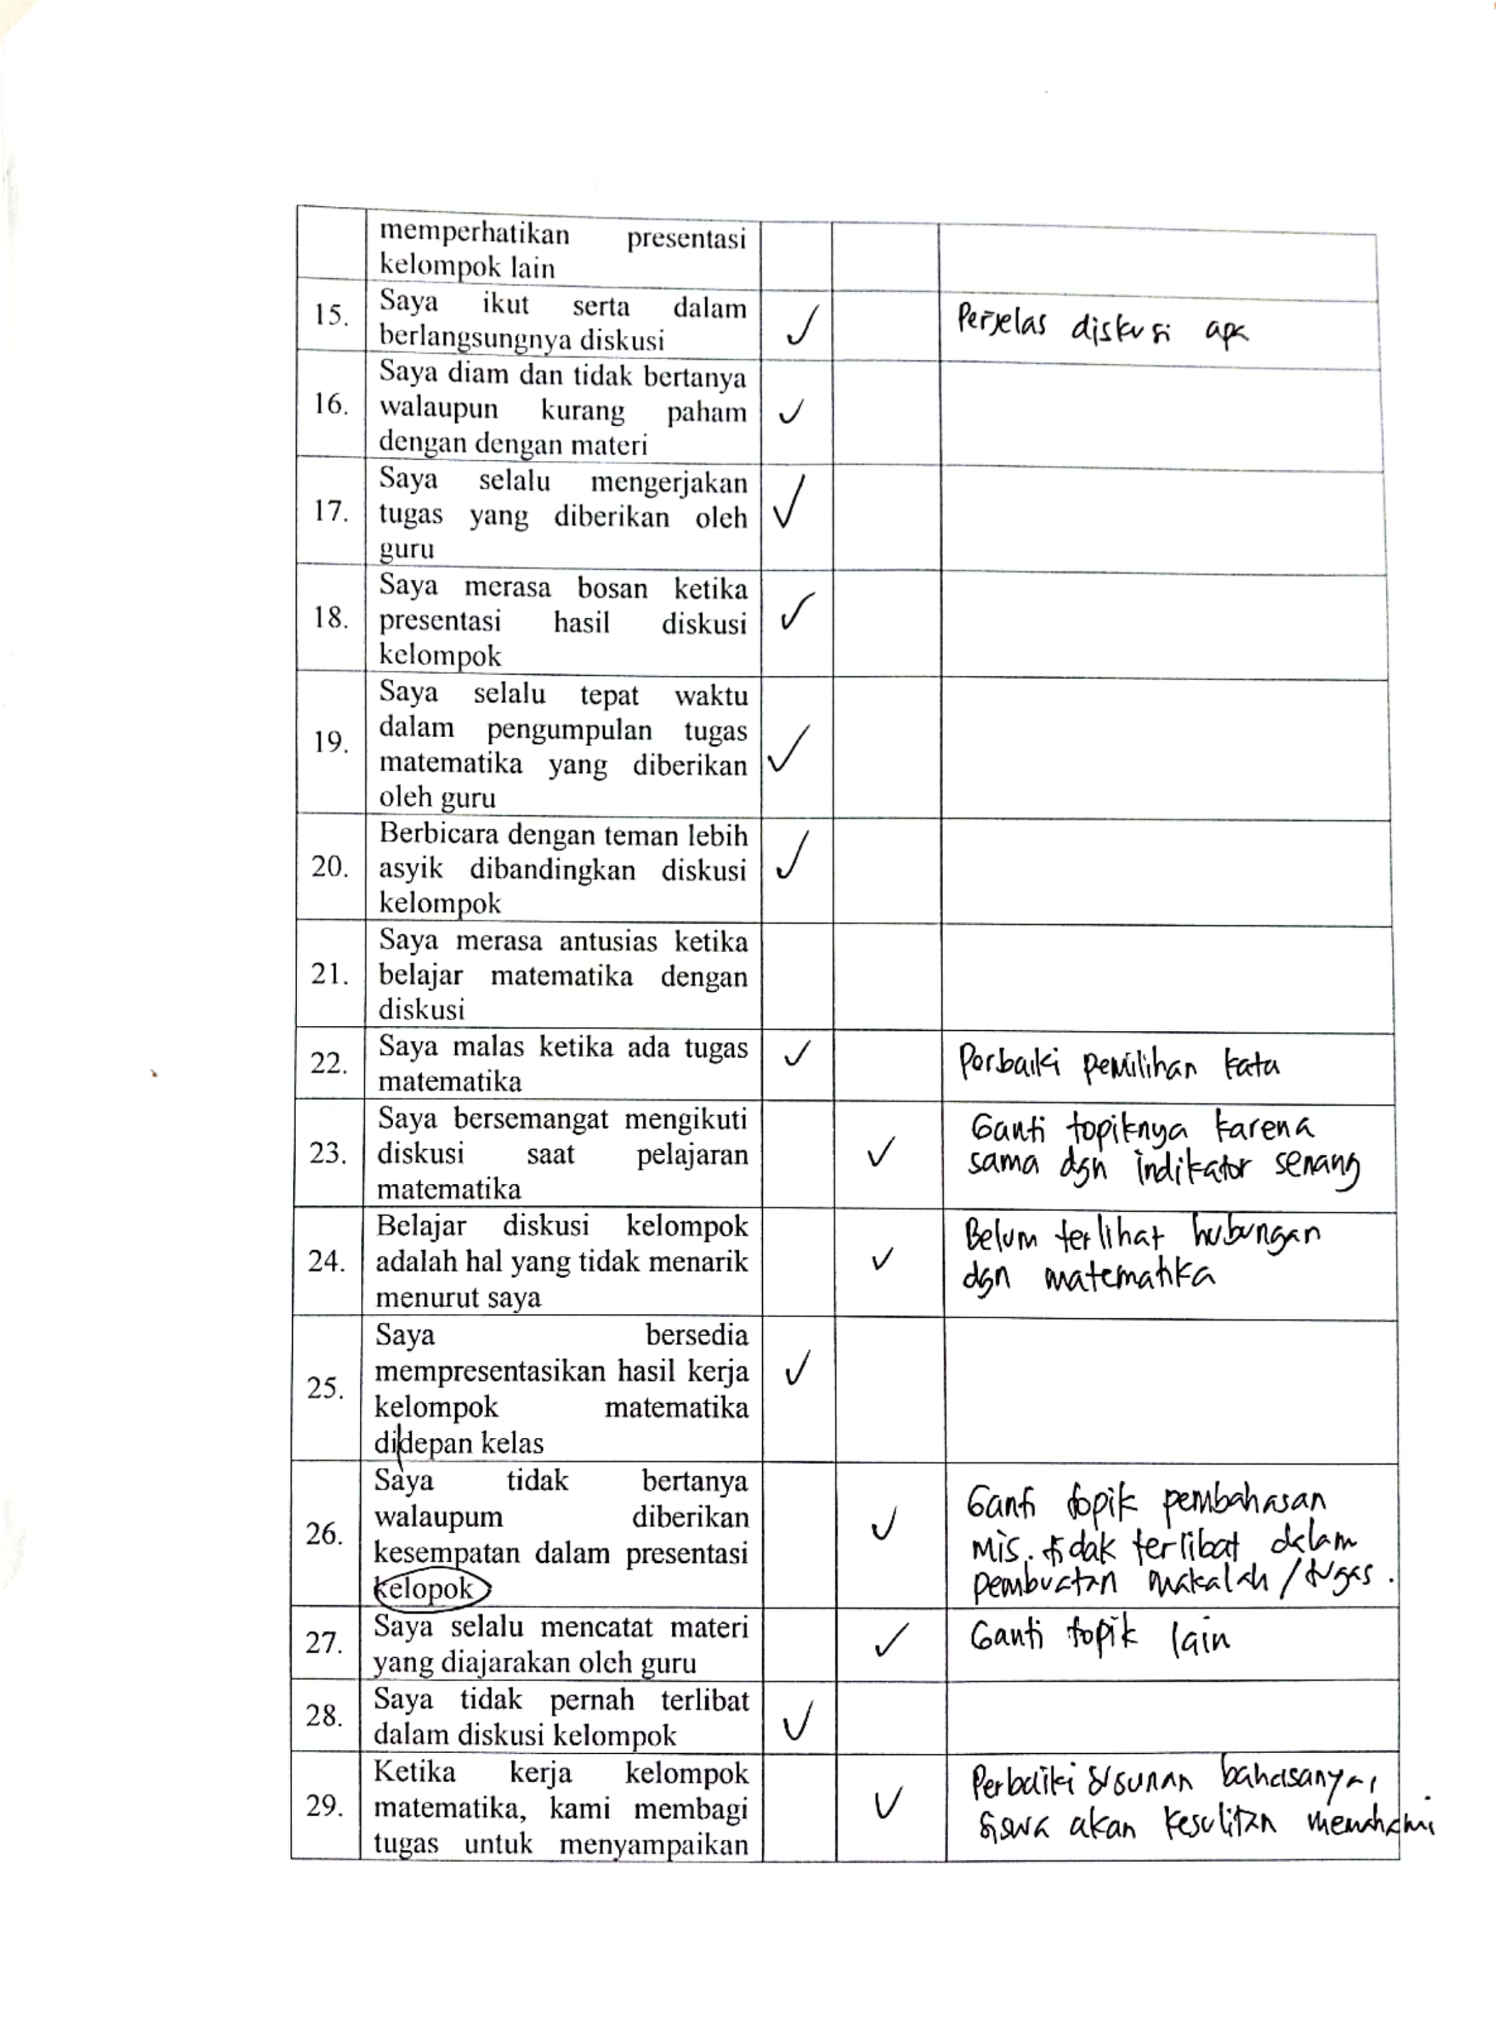

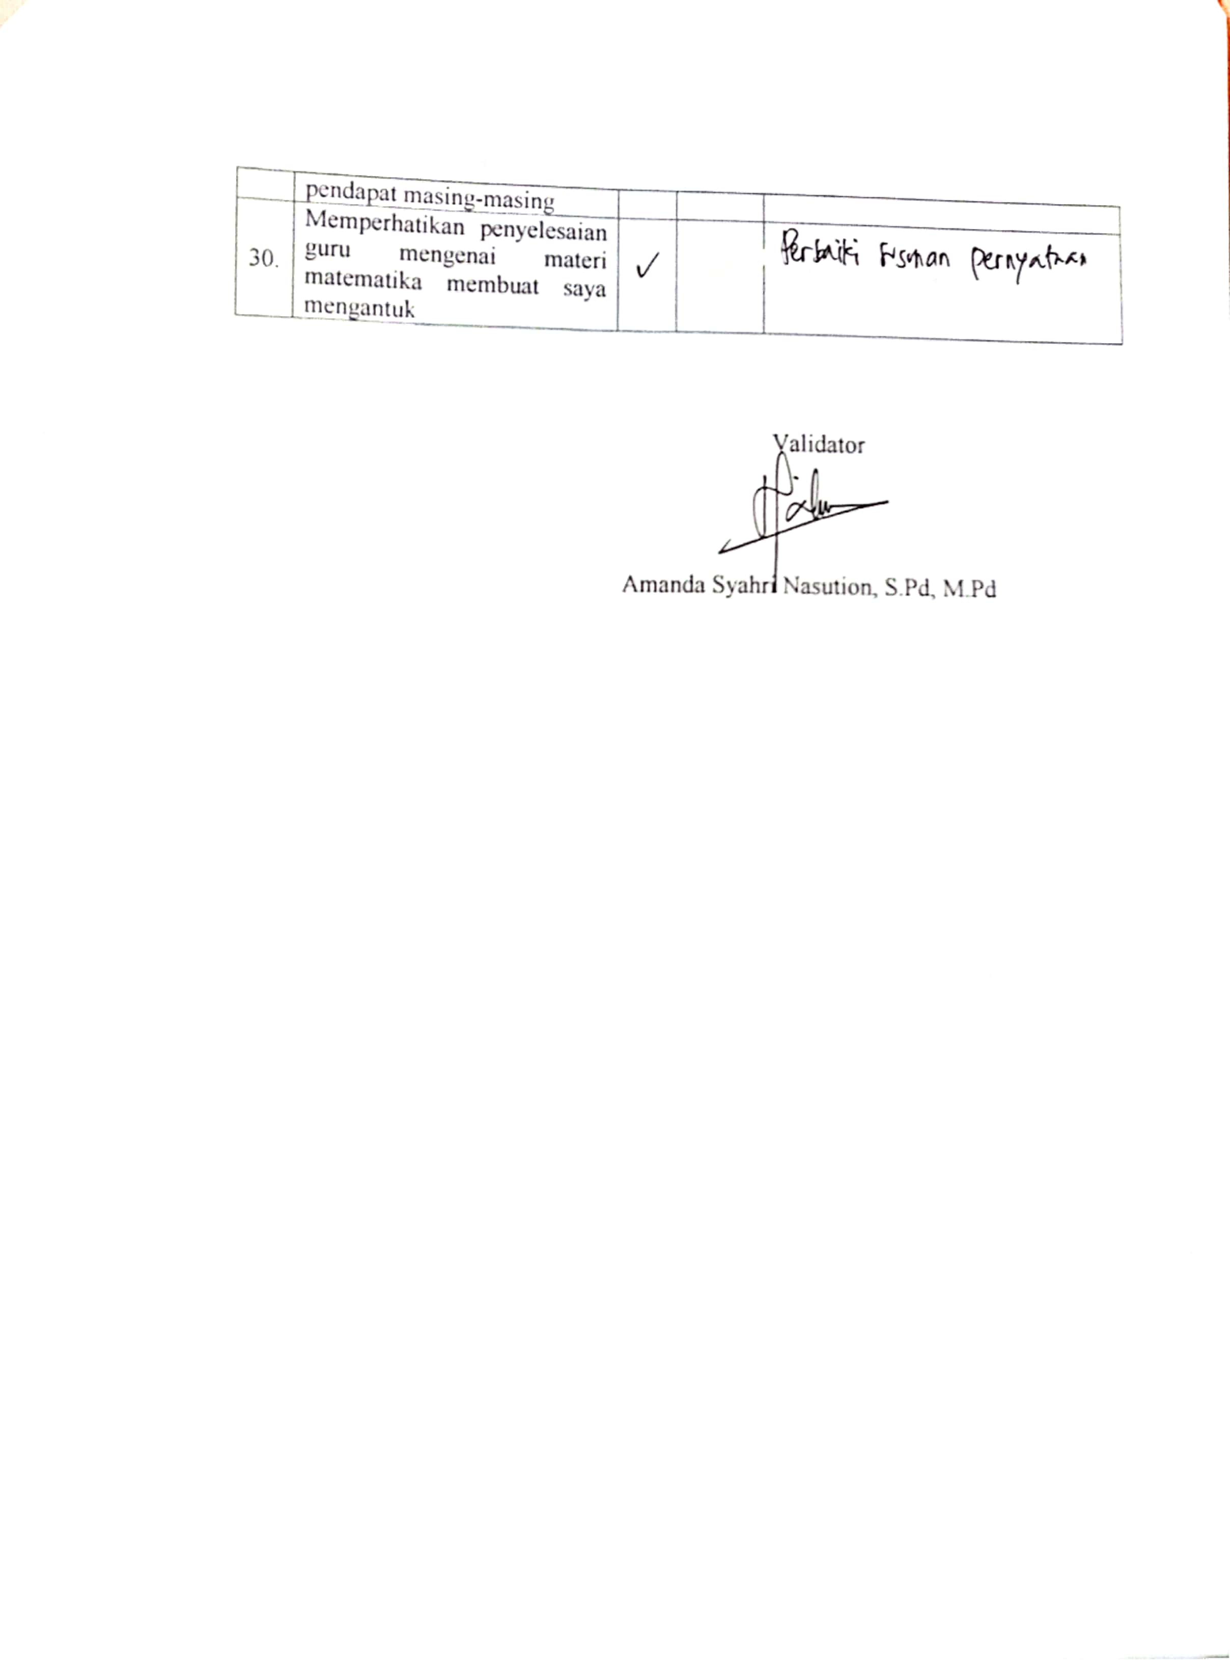

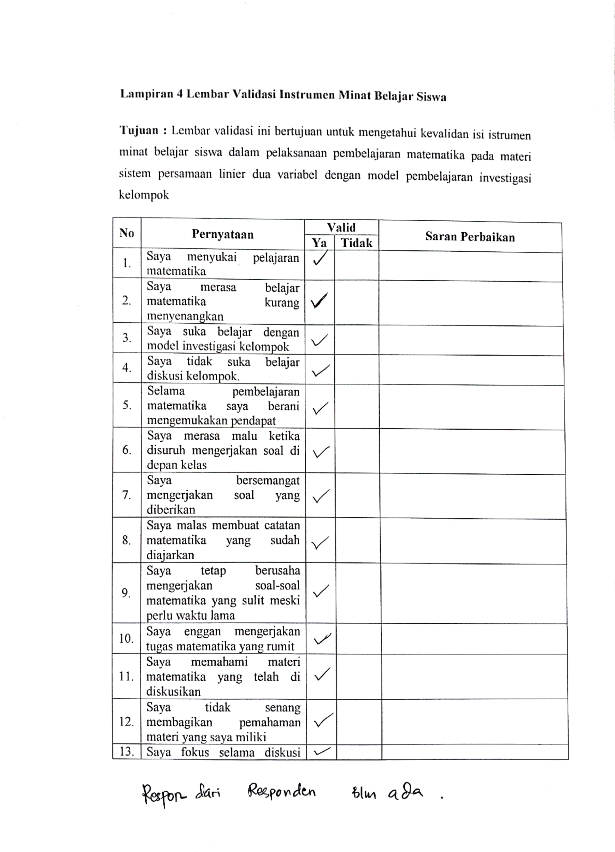

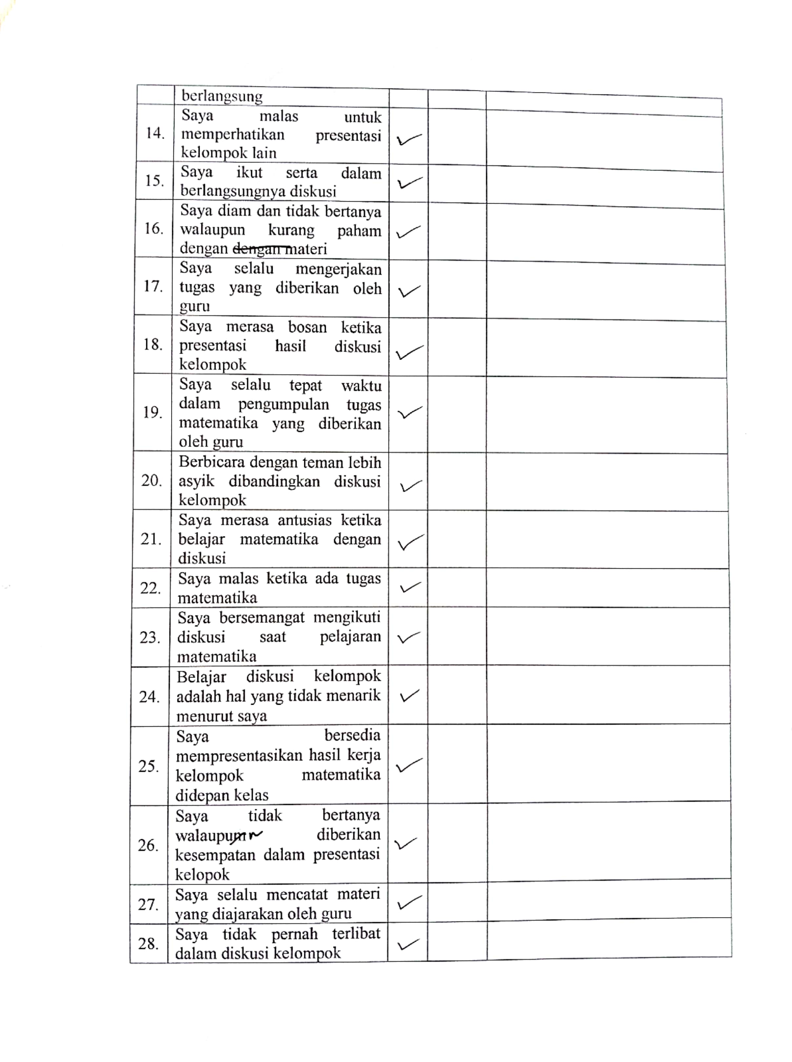

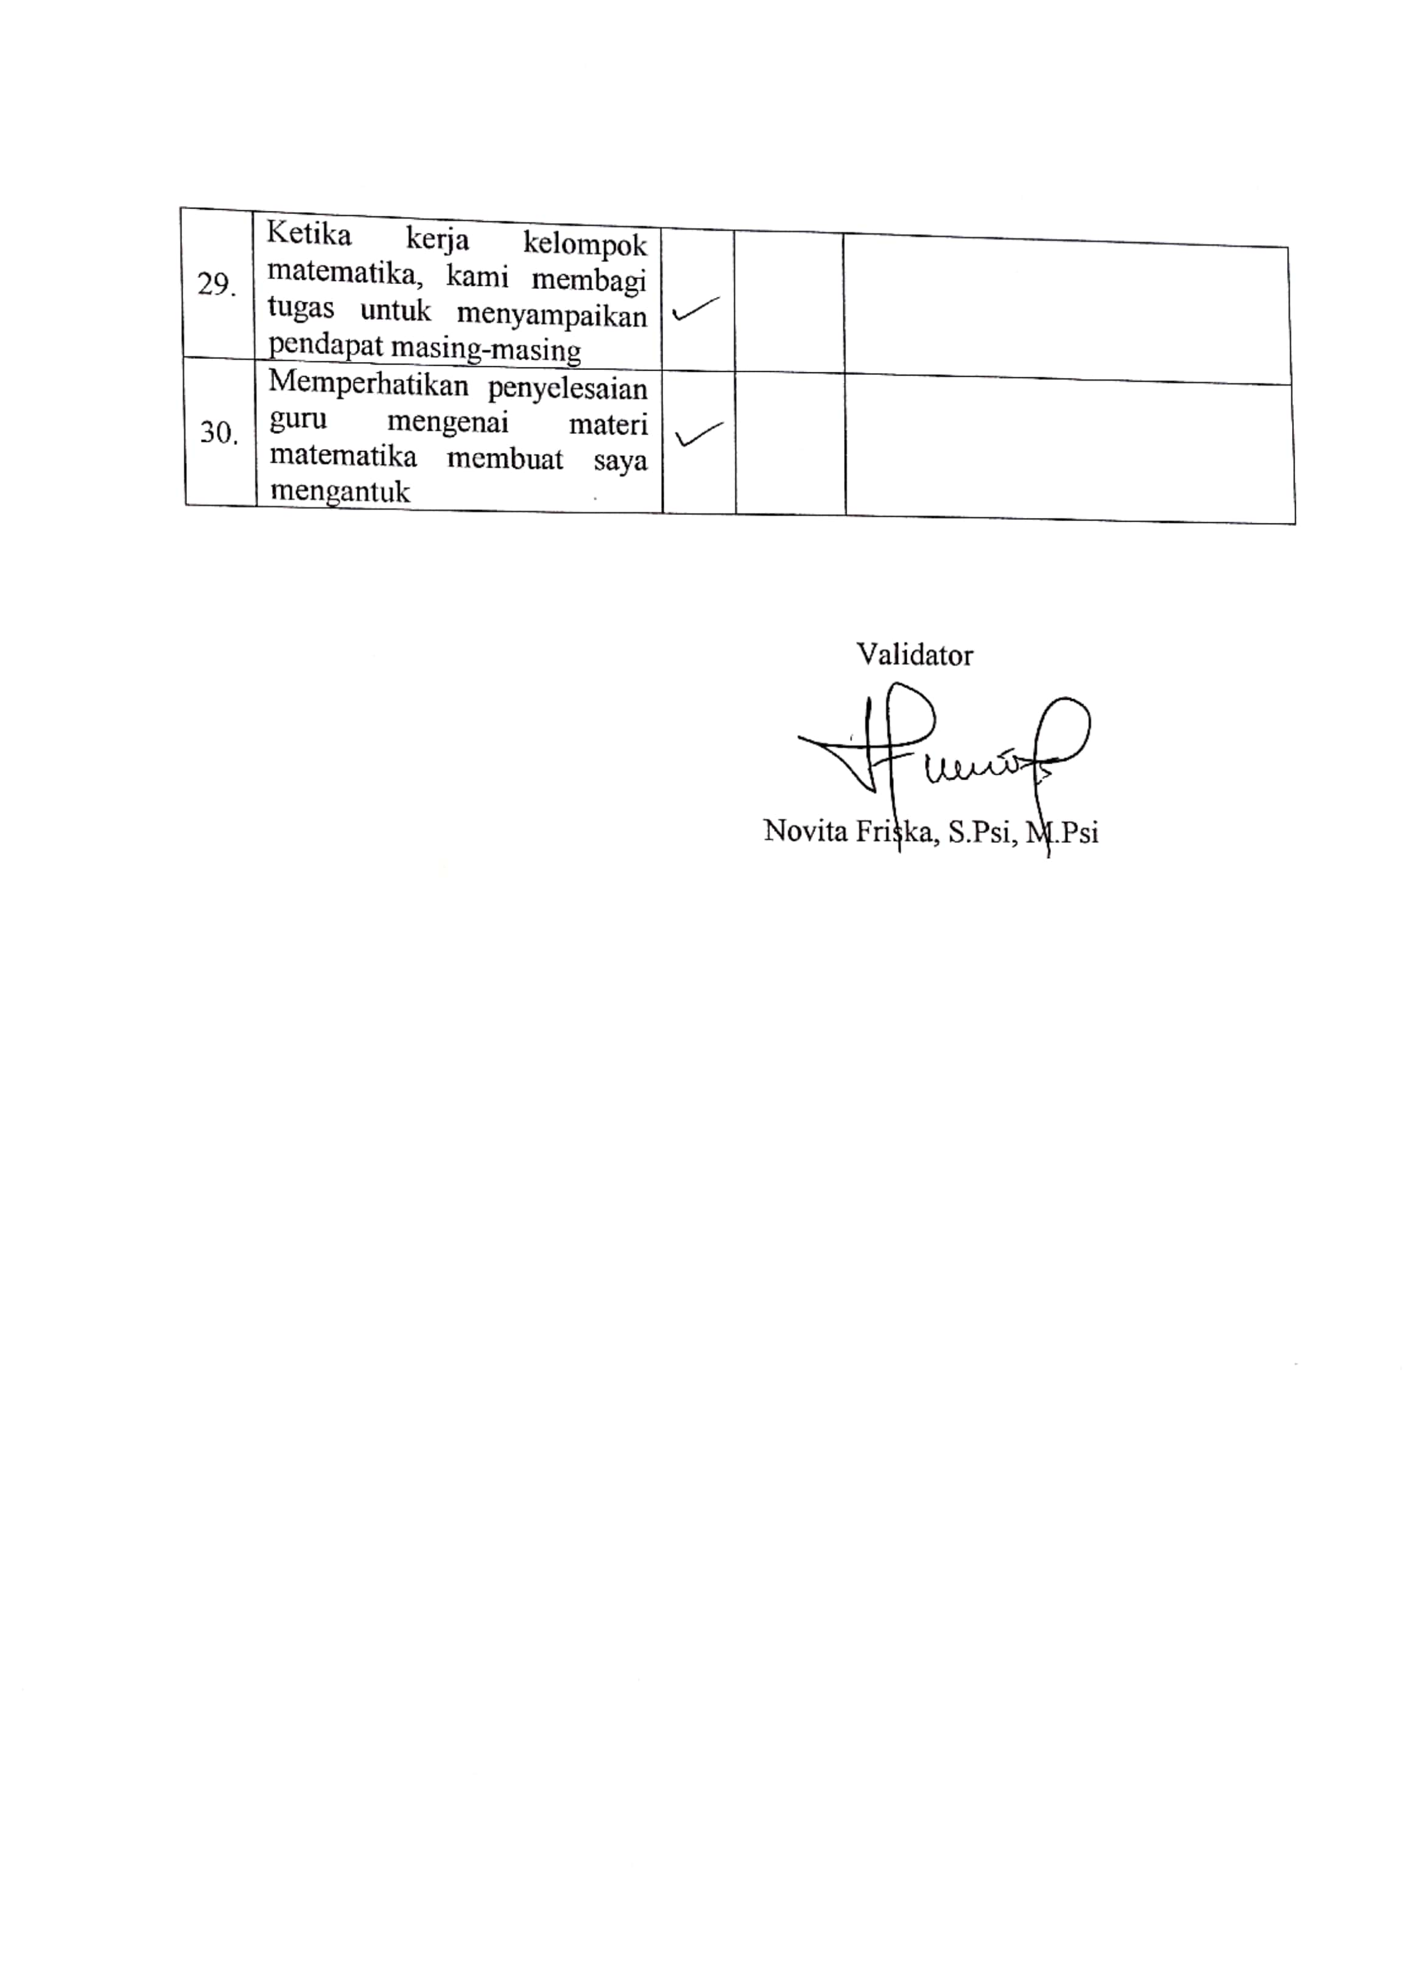

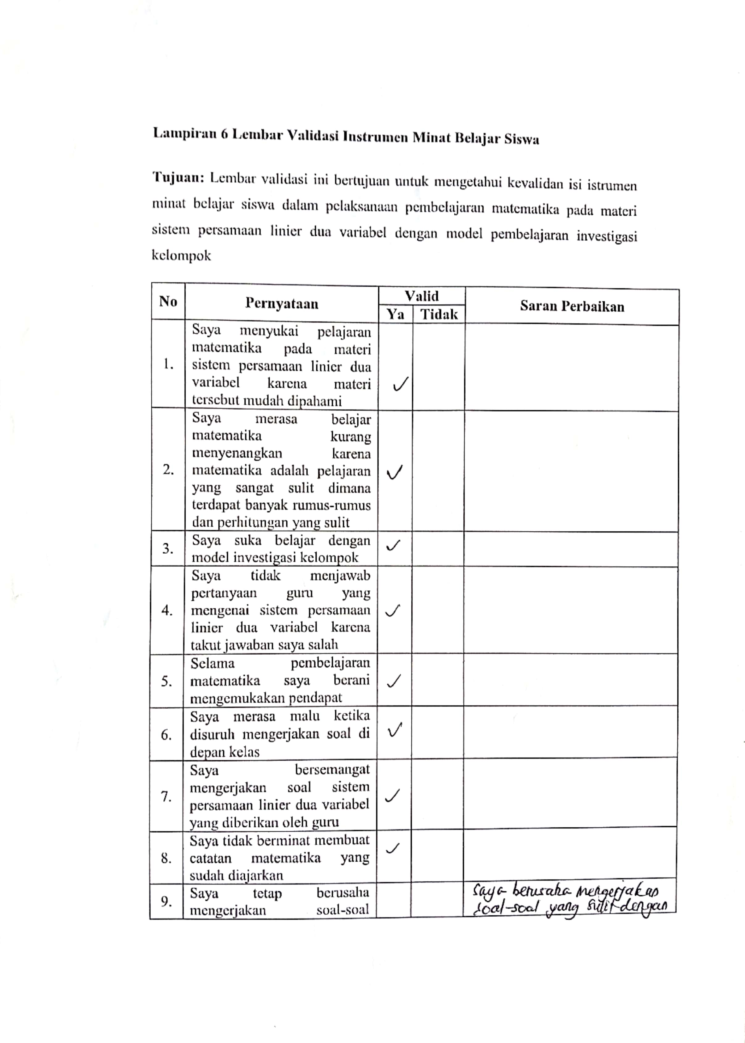

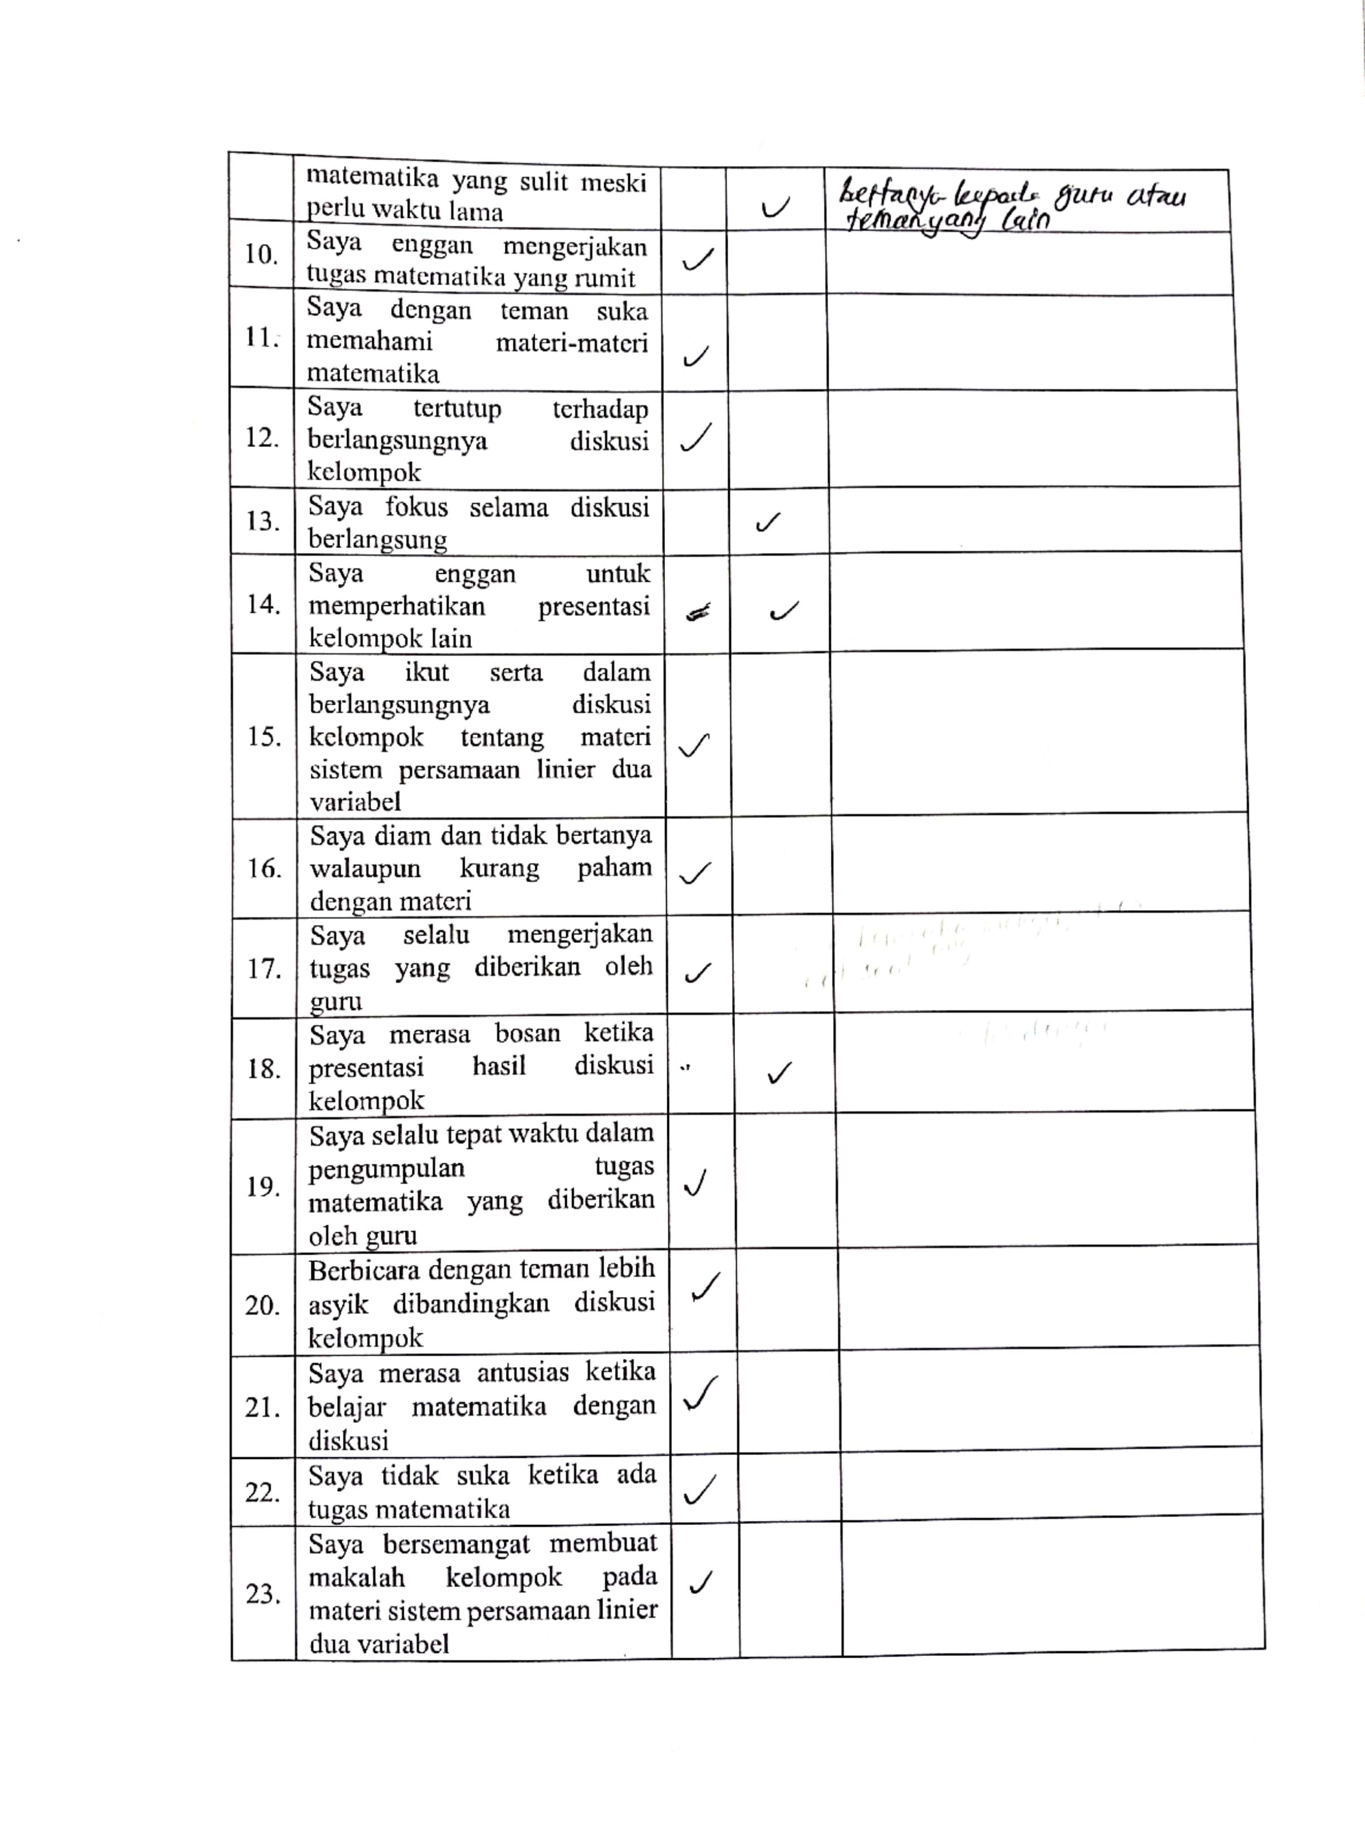

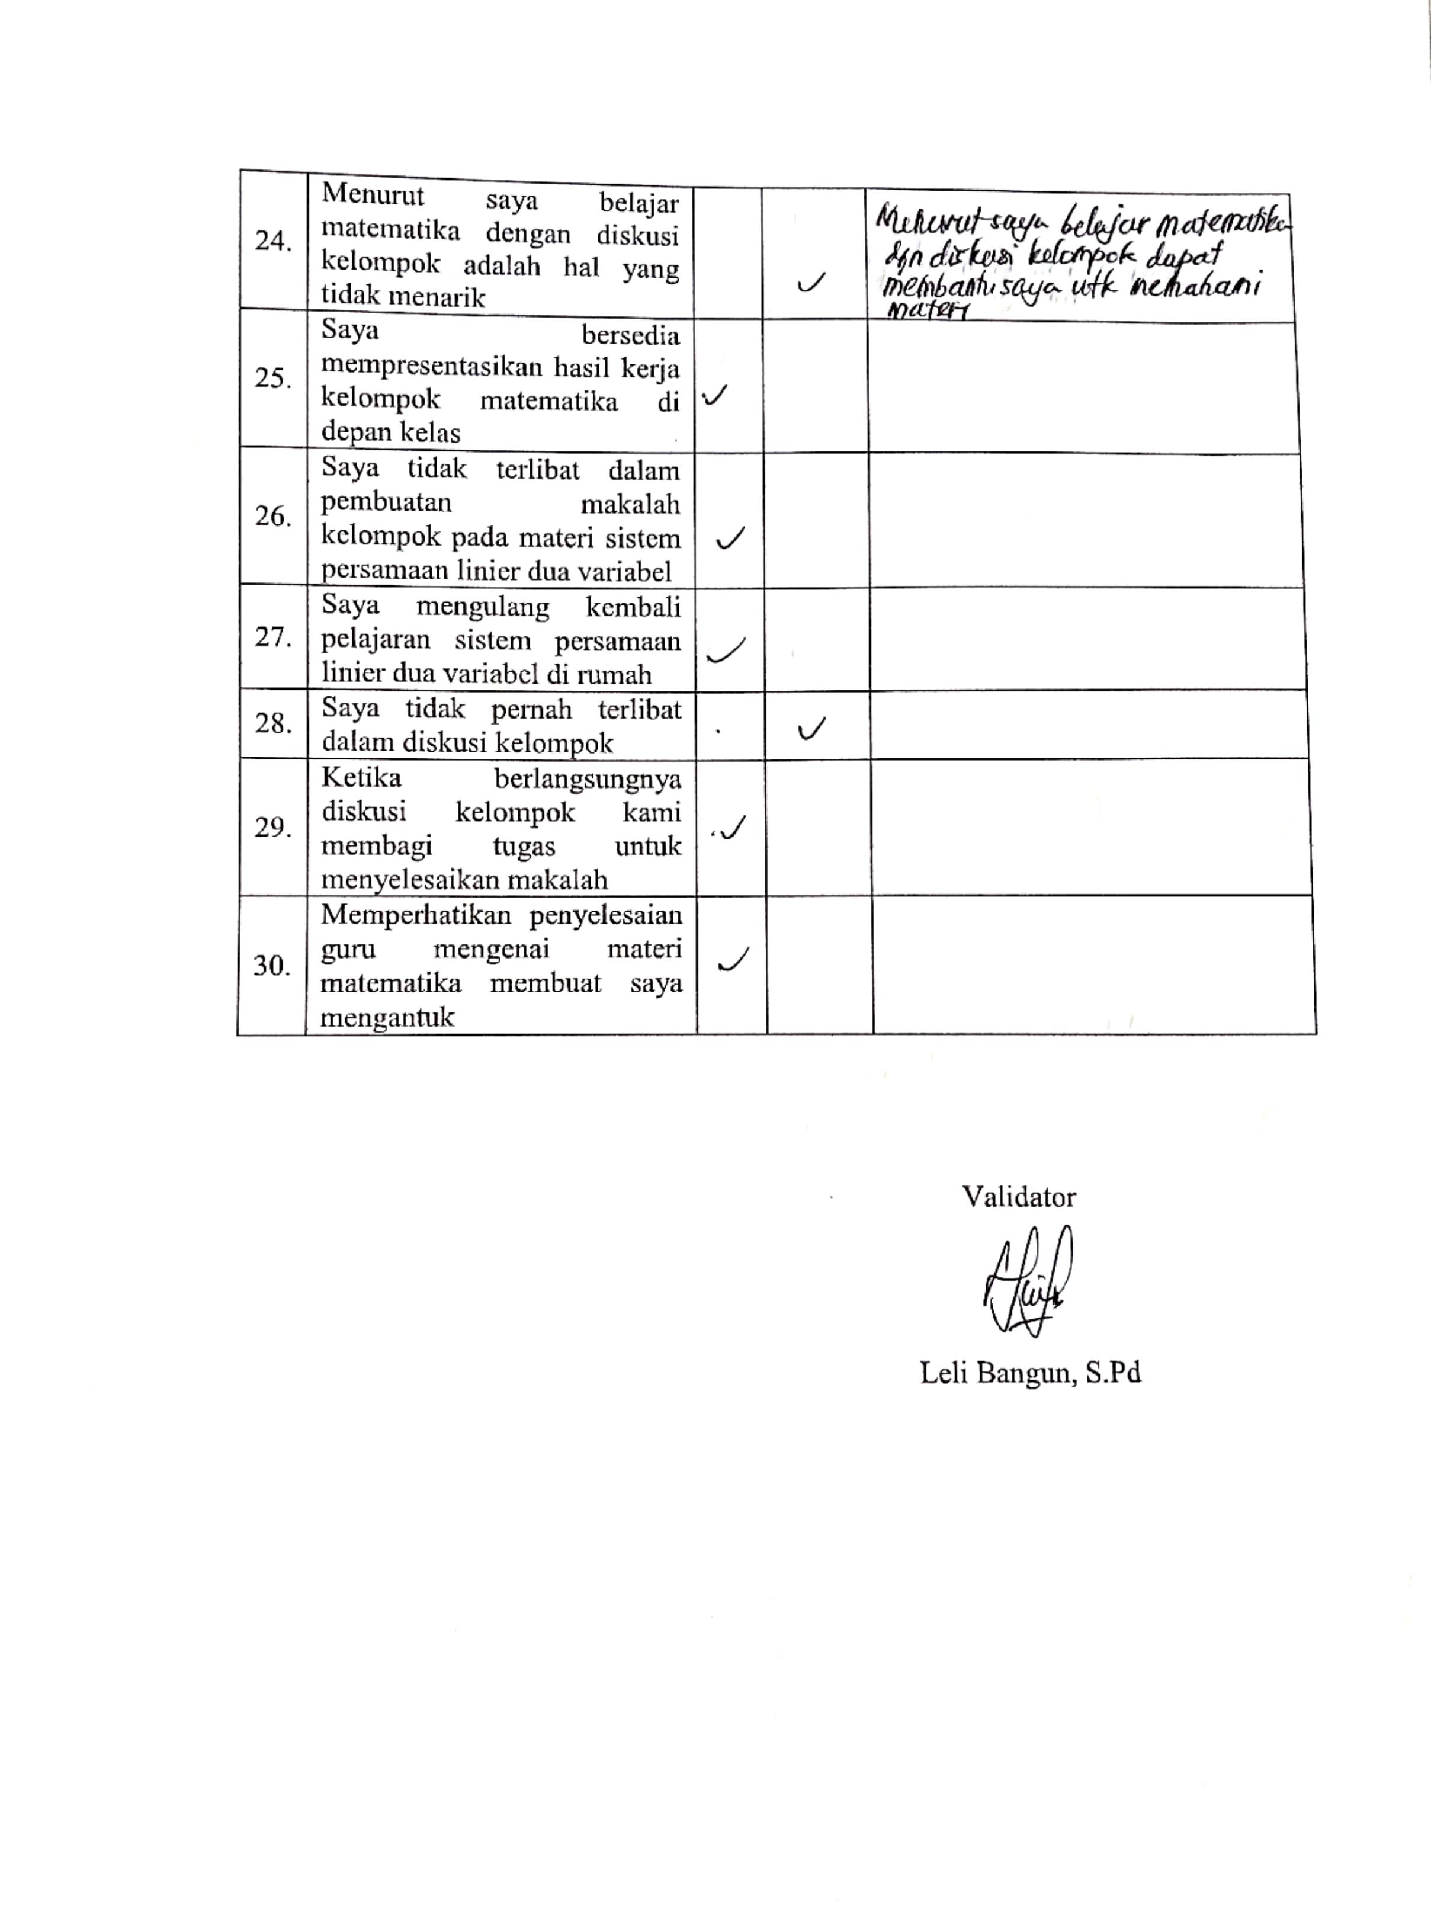

Lampiran 5 Tabulasi Data Hasil Penelitian Minat Belajar Siswa
Nama | No Butir Angket
 | 1 | 2 | 3 | 4 | 5 | 6 | 7 | 8 | 9 | 10 | 11 | 12 | 13 | 14 | 15 | 16 | 17 | 18 | 19 | 20 | 21 | 22 | 23 | 24 | 25 | 26 | 27 | 28 | 29 | 30
R-1 | 4 | 4 | 3 | 1 | 1 | 3 | 4 | 3 | 1 | 2 | 3 | 4 | 4 | 4 | 4 | 2 | 2 | 1 | 2 | 3 | 3 | 4 | 4 | 4 | 3 | 2 | 3 | 4 | 2 | 2
R-2 | 4 | 4 | 3 | 3 | 3 | 4 | 4 | 4 | 3 | 3 | 4 | 4 | 4 | 4 | 3 | 3 | 1 | 3 | 3 | 1 | 3 | 3 | 4 | 2 | 3 | 3 | 3 | 3 | 4 | 3
R-3 | 3 | 4 | 2 | 3 | 3 | 3 | 3 | 2 | 4 | 3 | 1 | 3 | 2 | 3 | 2 | 3 | 2 | 3 | 3 | 4 | 3 | 4 | 4 | 3 | 3 | 4 | 4 | 3 | 3 | 3
R-4 | 3 | 3 | 3 | 3 | 2 | 3 | 2 | 3 | 3 | 3 | 3 | 3 | 3 | 4 | 3 | 3 | 3 | 3 | 2 | 2 | 4 | 4 | 3 | 2 | 3 | 3 | 3 | 3 | 2 | 3
R-5 | 3 | 2 | 4 | 2 | 3 | 3 | 3 | 4 | 2 | 2 | 1 | 3 | 2 | 2 | 2 | 3 | 3 | 2 | 2 | 1 | 3 | 3 | 3 | 1 | 3 | 2 | 2 | 3 | 2 | 2
R-6 | 3 | 2 | 3 | 2 | 2 | 2 | 3 | 3 | 3 | 2 | 3 | 3 | 3 | 4 | 3 | 3 | 3 | 3 | 4 | 1 | 3 | 3 | 1 | 4 | 4 | 1 | 4 | 3 | 4 | 4
R-7 | 3 | 3 | 3 | 3 | 4 | 4 | 4 | 3 | 2 | 1 | 3 | 3 | 3 | 4 | 1 | 4 | 4 | 4 | 2 | 2 | 4 | 4 | 1 | 3 | 4 | 4 | 4 | 4 | 4 | 4
R-8 | 2 | 1 | 3 | 1 | 2 | 3 | 3 | 2 | 3 | 3 | 2 | 1 | 1 | 2 | 2 | 3 | 2 | 2 | 1 | 1 | 1 | 2 | 1 | 2 | 2 | 2 | 3 | 2 | 2 | 2
R-9 | 3 | 3 | 4 | 2 | 4 | 3 | 3 | 3 | 2 | 3 | 3 | 4 | 3 | 3 | 2 | 4 | 2 | 4 | 3 | 3 | 3 | 3 | 3 | 2 | 3 | 3 | 4 | 3 | 3 | 4
R-10 | 3 | 2 | 3 | 2 | 1 | 2 | 3 | 3 | 2 | 3 | 3 | 3 | 2 | 3 | 3 | 3 | 3 | 2 | 2 | 2 | 3 | 2 | 1 | 2 | 2 | 3 | 3 | 2 | 3 | 2
R-11 | 3 | 3 | 4 | 2 | 4 | 3 | 3 | 3 | 2 | 3 | 3 | 4 | 3 | 3 | 2 | 4 | 2 | 4 | 3 | 3 | 3 | 3 | 3 | 2 | 3 | 3 | 4 | 3 | 3 | 4
R-12 | 2 | 1 | 3 | 1 | 2 | 3 | 3 | 2 | 3 | 3 | 2 | 1 | 1 | 2 | 2 | 3 | 2 | 2 | 1 | 1 | 1 | 2 | 1 | 2 | 2 | 2 | 3 | 2 | 2 | 2
R-13 | 3 | 3 | 3 | 3 | 3 | 4 | 3 | 3 | 3 | 3 | 4 | 4 | 4 | 4 | 3 | 3 | 4 | 3 | 4 | 3 | 4 | 4 | 3 | 3 | 3 | 3 | 4 | 3 | 3 | 1
R-14 | 3 | 3 | 4 | 2 | 4 | 3 | 4 | 3 | 2 | 3 | 3 | 4 | 3 | 3 | 3 | 4 | 2 | 4 | 3 | 3 | 3 | 3 | 3 | 2 | 3 | 3 | 4 | 3 | 3 | 4
R-15 | 2 | 1 | 3 | 1 | 2 | 3 | 3 | 2 | 3 | 3 | 2 | 1 | 1 | 2 | 2 | 3 | 2 | 2 | 1 | 1 | 1 | 2 | 1 | 2 | 2 | 2 | 3 | 2 | 2 | 2
R-16 | 3 | 3 | 4 | 2 | 1 | 4 | 3 | 3 | 1 | 1 | 3 | 3 | 4 | 3 | 4 | 1 | 2 | 1 | 2 | 1 | 4 | 3 | 4 | 2 | 1 | 1 | 3 | 4 | 2 | 1
R-17 | 4 | 3 | 3 | 1 | 2 | 4 | 3 | 3 | 1 | 1 | 3 | 4 | 1 | 4 | 1 | 1 | 1 | 1 | 1 | 1 | 4 | 4 | 4 | 4 | 1 | 1 | 4 | 4 | 1 | 1
R-18 | 3 | 2 | 3 | 2 | 1 | 2 | 3 | 3 | 2 | 3 | 3 | 3 | 2 | 3 | 3 | 3 | 3 | 2 | 2 | 2 | 3 | 2 | 1 | 2 | 2 | 3 | 3 | 2 | 3 | 3
R-19 | 2 | 3 | 3 | 2 | 3 | 3 | 3 | 2 | 3 | 3 | 3 | 3 | 2 | 3 | 3 | 3 | 3 | 4 | 4 | 2 | 2 | 4 | 3 | 3 | 4 | 4 | 3 | 4 | 3 | 4
R-20 | 3 | 3 | 4 | 2 | 4 | 3 | 3 | 3 | 2 | 3 | 3 | 4 | 3 | 3 | 2 | 4 | 2 | 4 | 3 | 3 | 3 | 3 | 3 | 2 | 3 | 3 | 4 | 3 | 3 | 4
R-21 | 4 | 2 | 4 | 2 | 3 | 3 | 3 | 4 | 2 | 2 | 1 | 3 | 2 | 2 | 2 | 3 | 3 | 2 | 2 | 1 | 3 | 3 | 4 | 1 | 3 | 2 | 2 | 3 | 2 | 1
R-22 | 3 | 2 | 4 | 2 | 3 | 3 | 3 | 4 | 2 | 2 | 1 | 3 | 3 | 2 | 2 | 3 | 3 | 2 | 2 | 1 | 3 | 3 | 3 | 1 | 4 | 2 | 2 | 3 | 2 | 1
R-23 | 4 | 3 | 3 | 1 | 2 | 4 | 3 | 3 | 1 | 1 | 3 | 4 | 1 | 4 | 1 | 1 | 1 | 1 | 1 | 1 | 4 | 4 | 4 | 4 | 1 | 1 | 4 | 4 | 1 | 1
R-24 | 3 | 2 | 4 | 2 | 3 | 3 | 3 | 4 | 2 | 2 | 1 | 3 | 2 | 2 | 2 | 3 | 3 | 2 | 2 | 1 | 3 | 3 | 3 | 1 | 3 | 2 | 2 | 3 | 2 | 2
R-25 | 4 | 2 | 4 | 2 | 3 | 3 | 3 | 4 | 2 | 2 | 1 | 2 | 2 | 2 | 2 | 3 | 3 | 2 | 2 | 1 | 4 | 3 | 3 | 1 | 2 | 2 | 2 | 3 | 2 | 1
R-26 | 3 | 2 | 3 | 2 | 1 | 2 | 3 | 3 | 2 | 3 | 3 | 3 | 2 | 3 | 3 | 3 | 3 | 2 | 2 | 2 | 3 | 2 | 1 | 2 | 2 | 3 | 3 | 2 | 3 | 3
R-27 | 3 | 2 | 3 | 2 | 2 | 2 | 3 | 3 | 3 | 2 | 3 | 3 | 3 | 4 | 3 | 3 | 3 | 3 | 4 | 1 | 3 | 3 | 2 | 3 | 4 | 4 | 4 | 3 | 4 | 4
R-28 | 3 | 4 | 3 | 4 | 2 | 4 | 3 | 3 | 3 | 2 | 3 | 3 | 3 | 4 | 3 | 3 | 3 | 3 | 4 | 2 | 3 | 3 | 3 | 3 | 4 | 4 | 4 | 3 | 4 | 4
R-29 | 3 | 4 | 3 | 3 | 2 | 1 | 2 | 4 | 4 | 1 | 4 | 3 | 4 | 2 | 2 | 4 | 1 | 2 | 4 | 1 | 1 | 3 | 2 | 4 | 1 | 1 | 3 | 1 | 1 | 1
R-30 | 2 | 2 | 4 | 2 | 3 | 3 | 3 | 4 | 2 | 2 | 1 | 3 | 2 | 2 | 2 | 3 | 3 | 2 | 2 | 1 | 2 | 3 | 3 | 1 | 3 | 2 | 2 | 3 | 2 | 1
R-31 | 3 | 3 | 3 | 3 | 3 | 3 | 4 | 3 | 3 | 3 | 3 | 3 | 3 | 3 | 3 | 4 | 4 | 3 | 3 | 3 | 4 | 4 | 4 | 3 | 4 | 3 | 4 | 4 | 3 | 3

Lampiran 6 Hasil Analisis Uji Hipotesis
Responden | X | Y | X² | Y² | XY
R-1 | 30 | 56 | 900 | 3136 | 1680
R-2 | 38 | 58 | 1444 | 3364 | 2204
R-3 | 32 | 58 | 1089 | 3364 | 1856
R-4 | 31 | 56 | 961 | 3136 | 1736
R-5 | 28 | 45 | 784 | 2025 | 1260
R-6 | 35 | 51 | 1225 | 2601 | 1785
R-7 | 40 | 56 | 1600 | 3136 | 2240
R-8 | 22 | 37 | 484 | 1369 | 814
R-9 | 38 | 54 | 1444 | 2916 | 2052
R-10 | 26 | 48 | 676 | 2304 | 1248
R-11 | 38 | 54 | 1444 | 2916 | 2052
R-12 | 22 | 37 | 482 | 1369 | 814
R-13 | 37 | 62 | 1369 | 3844 | 2294
R-14 | 38 | 54 | 1444 | 2916 | 2052
R-15 | 22 | 37 | 482 | 1369 | 814
R-16 | 24 | 50 | 576 | 2500 | 1200
R-17 | 23 | 48 | 529 | 2304 | 1104
R-18 | 26 | 48 | 676 | 2304 | 1248
R-19 | 36 | 55 | 1296 | 3025 | 1980
R-20 | 38 | 54 | 1444 | 2916 | 2052
R-21 | 27 | 47 | 729 | 2209 | 1269
R-22 | 28 | 46 | 784 | 2116 | 1288
R-23 | 23 | 48 | 529 | 2304 | 1104
R-24 | 28 | 45 | 784 | 2025 | 1260
R-25 | 25 | 47 | 625 | 2209 | 1175
R-26 | 26 | 48 | 676 | 2304 | 1248
R-27 | 35 | 54 | 1225 | 2916 | 1890
R-28 | 37 | 60 | 1369 | 3600 | 2220
R-29 | 26 | 46 | 676 | 2116 | 1196
R-30 | 27 | 43 | 729 | 1849 | 1161
R-31 | 36 | 63 | 1296 | 3969 | 2268
 | 942 | 1565 | 29771 | 80431 | 48564
Untuk membuktikan hipotesis tersebut, maka peneliti akan melakukan uji hipotesis dengan menggunakan analisis regresi satu prediktor. Adapun langkah-langkah dalam pengolahan data tersebut sebagai berikut:
- Mencari korelasi product moment
$$r_{xy}=\frac{\sum{xy}}{\sqrt{{(\sum{x}}^{2}) ({\sum{y}}^{2})}}$$
Sebelum mencari $r_{xy}$ harus mencari ${\sum{x}}^{2}$, ${\sum{y}}^{2}$, dan $\sum{xy}$ terlebih dahulu dengan rumus sebagai berikut:

$\sum{x^{2}}=\sum{X^{2}}-\frac{{(\sum{X)}}^{2}}{N}$ $\sum{y^{2}}=\sum{Y^{2}}-\frac{{(\sum{Y)}}^{2}}{N}$
= $29771-\frac{{(942)}^{2}}{31}$ = $80431-\frac{{(1565)}^{2}}{31}$
= $29771-\frac{887364}{31}$ = $80431-\frac{2449225}{31}$
=29771 – 28624,645 = 80431 – 79007,258
=1146,355 = 1423,742
$\sum{xy}=\sum{XY}-\frac{(\sum{X) (\sum{Y)}}}{N}$ $r_{xy}=\frac{\sum{xy}}{\sqrt{{(\sum{x}}^{2}) ({\sum{y}}^{2})}}$
= $48564-\frac{\left(942\right)(1565)}{31}$ = $\frac{1008,194}{\sqrt{\left(1146,355\right) (1423,742)}}$
= $48564-\frac{1474230}{31}$ = $\frac{1008,194}{\sqrt{1632113,76}}$
= 48564 – 47555,806 = $\frac{1008,194}{1277,542}$
= 1008,194 = 0,7891
Dari perhitungan korelasi diatas diketahui $r_{hitung}$ = 0,7891 kemudian dikonsultasikan dengan $r_{tabel}$ pada taraf signifikan 5% = 0,349, berarti ada pengaruh yang signifikan terhadap variabel X dengan variabel Y. koefisien korelasi yang diperoleh adalah 0,7891 termasuk kategori kuat, yaitu berada pada interval koefisien korelasi 0,600-0,799.
- Menguji antara variabel X dan variabel Y
$$t=\frac{r\sqrt{n-2}}{\sqrt{1-r^{2}}}$$
= $\frac{0,7891\sqrt{31-2}}{\sqrt{1-({0,7891)}^{2}}}$
= $\frac{0,7891\sqrt{29}}{\sqrt{1-0,622}}$
= $\frac{0,7891 (5,385)}{\sqrt{0,378}}$
= $\frac{4,249}{0,614}$
= 6,9201
Dari perhitungan diatas, dapat disimpulkan bahwa terdapat pengaruh yang signifikan antara variabel X dan variabel Y, karena harga $t_{hitung}$ 6,9201 dan $t_{tabel}$ 0,05 = 2,036 maka $t_{hitung}$ > $t_{tabel}$.
- Mencari persamaan regresi
$\hat{Y}$ = a + Bx
Dimana:
$$b=\frac{\sum{xy}}{\sum{x^{2}}}=\frac{1008,194}{1146,355}=0,879$$
$\hat{Y}$ = $\frac{\sum{Y}}{N}=\frac{1565}{31}=50,483$
$$\hat{X}=\frac{\sum{X}}{N}=\frac{942}{31}=30,387$$
a = $\hat{Y}-b\hat{X}$
= 50,483 – (0,879) (30,387)
= 50,483 – 26,71
= 23,773
Ŷ = a + bX
= 23,773 + 0,879X

- Analisis varian garis regresi
- JK_{total} = $\sum{y^{2}}=1423,742$
- JK_{reg} = $\frac{{(\sum{xy})}^{2}}{\sum{x^{2}}}=\frac{{(1008,194)}^{2}}{1146,355}=\frac{1016455,141}{1146,355}=886,684$
- JK_{res} = $\sum{y^{2}-}\frac{{(\sum{xy)}}^{2}}{\sum{x^{2}}}=1423,742-886,684=537,058$
- RK_{reg} = $\frac{{JK}_{reg}}{{Dk}_{reg}}=\frac{886,684}{1}=886,684$
- RK_{res} = $\frac{{JK}_{res}}{{Dk}_{res}}=\frac{537,058}{29}=18,519$
- F_{reg} = $\frac{{Rk}_{reg}}{{Rk}_{res}}=\frac{886,684}{18,519}=47,879$
- Uji Determinasi
Untuk mengetahui besarnya pengaruh variabel X terhadap variabel Y, dengan menggunakan rumus sebagai berikut:
$$r^{2}=\frac{{(\sum{xy)}}^{2}}{\sum{x^{2}\sum{y^{2}}}}$$
= $\frac{{1008,194}^{2}}{\left(1146,355\right) (1423,742)}$
= $\frac{1016455,141}{1632113,76}$
=0,6227
Dan besar pengaruh variabel X terhadap variabel Y yaitu:
$r^{2}×100\%=0,6227×100\%$
= 62,27%

Lampiran 7 Dokumentasi
